下拉框属性说明

前言
- 该文章适用于组件的初中级入门学习，若希望了解组件高级配置，可阅读代码工程文档进行学习 [点击跳转Select下拉框文档](https://xft-demo.cmburl.cn/XFTPRO-DOCS/pc/form/select)。

下拉框属性面板
<table>
<thead>
<tr>
<th>分类</th>
<th>显示名称</th>
<th>属性</th>
<th>默认值</th>
<th>描述</th>
<th>图片示例</th>
</tr>
</thead>
<tbody>
<tr>
<td rowspan="3">基础配置</td>
<td>标题</td>
<td>label</td>
<td></td>
<td>字段标题</td>
<td rowspan="3"><img src="./images/img_8660603414693665072.png"></td>
</tr>
<tr>
<td>字段名</td>
<td>name</td>
<td></td>
<td>字段名</td>
</tr>
<tr>
<td>默认值</td>
<td>initialValue</td>
<td></td>
<td>支持默认值设置</td>
</tr>
<tr>
<td rowspan="2">状态</td>
<td>显示</td>
<td>visible</td>
<td>TRUE</td>
<td>显隐配置，支持静态、表达式以及资源点配置</td>
<td rowspan="2"><img src="./images/img_4483449625795793818.png"></td>
</tr>
<tr>
<td>禁用</td>
<td>disabled</td>
<td>FALSE</td>
<td>禁用配置，支持静态、表达式以及资源点配置</td>
</tr>
<tr>
<td rowspan="18">基础功能</td>
<td>下拉模式</td>
<td>mode</td>
<td>single</td>
<td>设置 下拉框 的模式为多选或标签, 支持 "单选"、"多选"、"标签"</td>
<td><img src="./images/img_7783628641369742888.png"></td>
</tr>
<tr>
<td>展示下拉箭头</td>
<td>showArrow</td>
<td></td>
<td>是否显示下拉小箭头, 单选为 true，多选 或 标签 为 false</td>
<td rowspan="5"><img src="./images/img_9117754142618904536.png"></td>
</tr>
<tr>
<td>选中选项后下拉框内隐藏</td>
<td>hideSelected</td>
<td>FALSE</td>
<td>隐藏已选选项</td>
</tr>
<tr>
<td>支持全选</td>
<td>allowCheckAll</td>
<td></td>
<td>是否支持全选（当 模式 为 多选 或 标签 时该属性才生效）</td>
</tr>
<tr>
<td>选项总数展示类型</td>
<td>showTotalMode</td>
<td>select-all</td>
<td>选项数展示类型，支持选项数和总数（select-all） 以及 仅选项数 （select）</td>
</tr>
<tr>
<td>显示选项总数</td>
<td>showTotal</td>
<td>FALSE</td>
<td>是否显示已选项</td>
</tr>
<tr>
<td>允许清除</td>
<td>allowClear</td>
<td></td>
<td>是否 支持清除</td>
<td><img src="./images/img_5715135009450969267.png"></td>
</tr>
<tr>
<td>最多显示标签数量</td>
<td>maxTagCount</td>
<td></td>
<td>当最多显示标签数量模式: "自定义"时，自定义最多显示多少个 标签</td>
<td rowspan="5"><img src="./images/img_7913945150144050635.png"></td>
</tr>
<tr>
<td>最多显示标签数量模式</td>
<td>maxTagCountMode</td>
<td></td>
<td>最多显示标签数量模式，支持"responsive"、"custom"、"unlimited"三种模式</td>
</tr>
<tr>
<td>标签占位提示</td>
<td>maxTagPlaceholder</td>
<td></td>
<td>隐藏 标签时显示的内容</td>
</tr>
<tr>
<td>标签弹出框位置</td>
<td>popoverPlacement</td>
<td>bottomLeft</td>
<td>选择框弹出的位置 "bottomLeft"、"bottomRight"、"topLeft"、"topRight"等</td>
</tr>
<tr>
<td>最多显示标签文本长度</td>
<td>maxTagTextLength</td>
<td></td>
<td>当 模式 为 标签 时，最大显示的 标签 文本长度</td>
</tr>
<tr>
<td>选择框大小</td>
<td>size</td>
<td></td>
<td>选择框大小 "大"、"中"、"小"</td>
<td rowspan="6"><img src="./images/img_2393996108892876760.png"></td>
</tr>
<tr>
<td>标题对齐</td>
<td>labelAlign</td>
<td></td>
<td>下拉框标题展示位置，"左"、"右"</td>
</tr>
<tr>
<td>标题占位比例</td>
<td>labelCol-span</td>
<td></td>
<td>可填入1-24</td>
</tr>
<tr>
<td>标题向右偏移量</td>
<td>labelCol-offset</td>
<td></td>
<td></td>
</tr>
<tr>
<td>内容占位比例</td>
<td>wrapperCol-span</td>
<td></td>
<td></td>
</tr>
<tr>
<td>内容向右偏移量</td>
<td>wrapperCol-offset</td>
<td></td>
<td></td>
</tr>
<tr>
<td rowspan="2">高级功能</td>
<td>首个选项高亮</td>
<td>defaultActiveFirstOption</td>
<td>TRUE</td>
<td>是否默认高亮第一个选项</td>
<td rowspan="2"><img src="./images/img_1634420246954679210.png"></td>
</tr>
<tr>
<td>选项展示内容</td>
<td>menuTpl</td>
<td></td>
<td>支持自定义选项渲染</td>
</tr>
<tr>
<td rowspan="2">通用配置</td>
<td>占位提示</td>
<td>placeholder</td>
<td></td>
<td>选择框默认文本</td>
<td rowspan="2"><img src="./images/img_66039064805378055.png"></td>
</tr>
<tr>
<td>提示</td>
<td>tips</td>
<td></td>
<td>标题旁的提示信息，类型：tips。 (鼠标移入 icon 展示)、文字描述（直接展示），在弹窗中统一配置</td>
</tr>
<tr>
<td rowspan="7">数据配置</td>
<td>选项配置</td>
<td>options</td>
<td></td>
<td>下拉框选项，支持静态数据和 api 以及模型动态生成</td>
<td><img src="./images/img_5582219745670173162.png"></td>
</tr>
<tr>
<td>选项标签字段</td>
<td>labelField</td>
<td>label</td>
<td>自定义 label 字段</td>
<td rowspan="2"><img src="./images/img_5578296125911276787.png"></td>
</tr>
<tr>
<td>选项值字段</td>
<td>valueField</td>
<td>value</td>
<td>自定义 value 字段</td>
</tr>
<tr>
<td>支持查询</td>
<td>showSearch</td>
<td>FALSE</td>
<td>是否支持查询</td>
<td rowspan="4"><img src="./images/img_6640209560411005878.png"></td>
</tr>
<tr>
<td>选中后清空搜索框</td>
<td>autoClearSearchValue</td>
<td></td>
<td>是否在选中项后清空搜索框，只在 mode 为 multiple 或 tags 时有效</td>
</tr>
<tr>
<td>查询接口</td>
<td>searchApi</td>
<td></td>
<td>检索用的 api、模型方法和静态数据</td>
</tr>
<tr>
<td>查询字段</td>
<td>optionFilterProp</td>
<td></td>
<td>根据什么字段进行检索 label、value、label+value</td>
</tr>
<tr>
<td rowspan="3">其他</td>
<td>校验</td>
<td>rules</td>
<td></td>
<td>必填、最大选择数量、最小选择数量</td>
<td></td>
</tr>
<tr>
<td>样式</td>
<td>styles</td>
<td></td>
<td>样式面板</td>
<td></td>
</tr>
<tr>
<td>大小</td>
<td>size</td>
<td>middle</td>
<td>选择框大小 large|middle|small</td>
<td></td>
</tr>
</tbody>
</table>

下拉框基本属性功能配置演示
下面将介绍下拉框组件基础功能相关配置。

选项数据配置
- 下拉框组件需要配置下拉选项数据进行使用，下拉框选项属性为options，选项数据类型（datasourceType）支持模型方法model、API和静态数据static。
配置思路：
下拉框组件需要放在表单内进行使用。
- 返回的数据需符合下拉框的options结构要求。

假设有这样一个场景，表单设有一个下拉框，需要列出部分城市信息供用户进行选择。下面将分别以三个数据类型做介绍：

模型方法
1.数据准备：
| 创建数据模型| 添加数据|
| --- | --- |
| 在数据模型中创建好数据表，字段标识为city；| 进入数据管理，新增城市信息； |
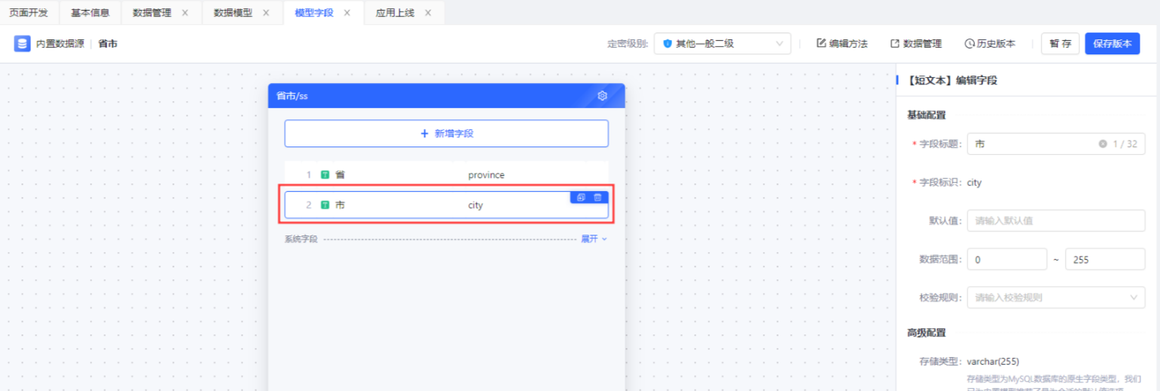
2.进入页面编辑器，拖入一个表单组件，在表单组件中添加下拉框组件。
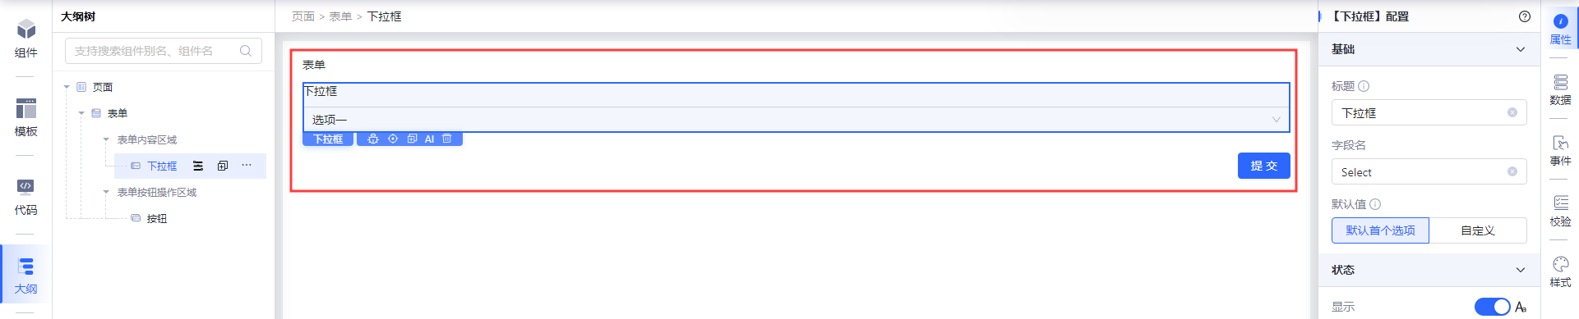
3.选择【数据】，设定下拉框选项的数据源为模型。在参数配置中，可以查看组件的数据格式。
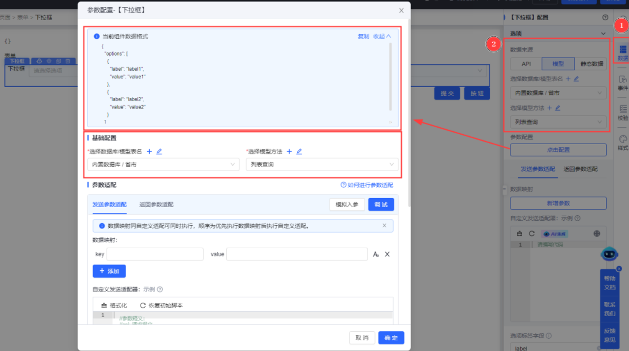
4.点击调试，可以直接查看到数据的返回内容及其格式。
{
"returnCode": "SUC0000",
"errorMsg": null,
"body": {
"total": 3,
"list": [
{
"province": "四川",
"city": "成都",
"id": 1,
"creator": "解*/********",
"created_at": "2023-08-28 16:57:02",
"updater": "解*/********",
"updated_at": "2023-08-28 17:37:49",
"is_deleted": 0
},
{
"province": "广东",
"city": "广州",
"id": 2,
"creator": "解*/********",
"created_at": "2023-08-28 16:57:30",
"updater": "解*/********",
"updated_at": "2023-08-28 16:57:30",
"is_deleted": 0
},
{
"province": "四川",
"city": "绵阳",
"id": 8,
"creator": "解*/********",
"created_at": "2024-09-25 19:55:51",
"updater": "解*/********",
"updated_at": "2024-09-25 19:55:51",
"is_deleted": 0
}
],
"current": 1,
"pageSize": 3
}
}
在调试器的显示中，数据目前以**list**形式返回，但下拉框组件需求的数据格式是**options**。因此，我们需要运用页面返回参数适配器来调整数据格式。
可以通过点击自定义返回适配器旁边的**示例**，来查阅适配器的写法。
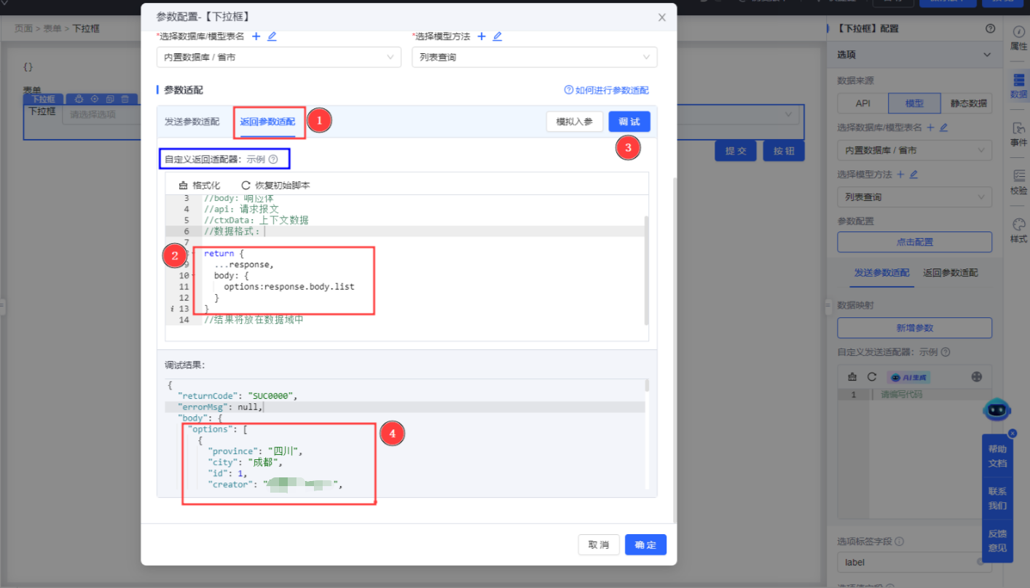
返回参数适配写法如下：
//参数释义：
//response: 响应报文
//body: 响应体
//api：请求报文
//ctxData：上下文数据
//数据格式：
return {
...response,
body: {
options:response.body.list
}
}
//结果将放在数据域中
5.此时，数据已经按照所要求的格式进行返回。接下来，就可以配置选项标签和选项值，在下拉列表中展示这些数据。

API
1.接口准备：
| 接口基本信息| 调试结果|
| --- | --- |
| 在接口开发中创建并配置好接口信息。| 在接口开发中创建并配置好接口信息。|
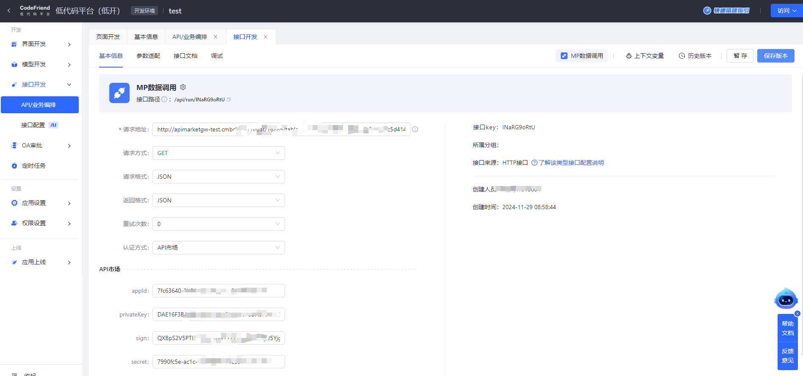
2.进入页面编辑器，拖入一个表单组件，在表单组件中添加下拉框组件。

3.选择【数据】，设定下拉框选项的数据源为**API**。在参数配置中，可以查看组件的数据格式。
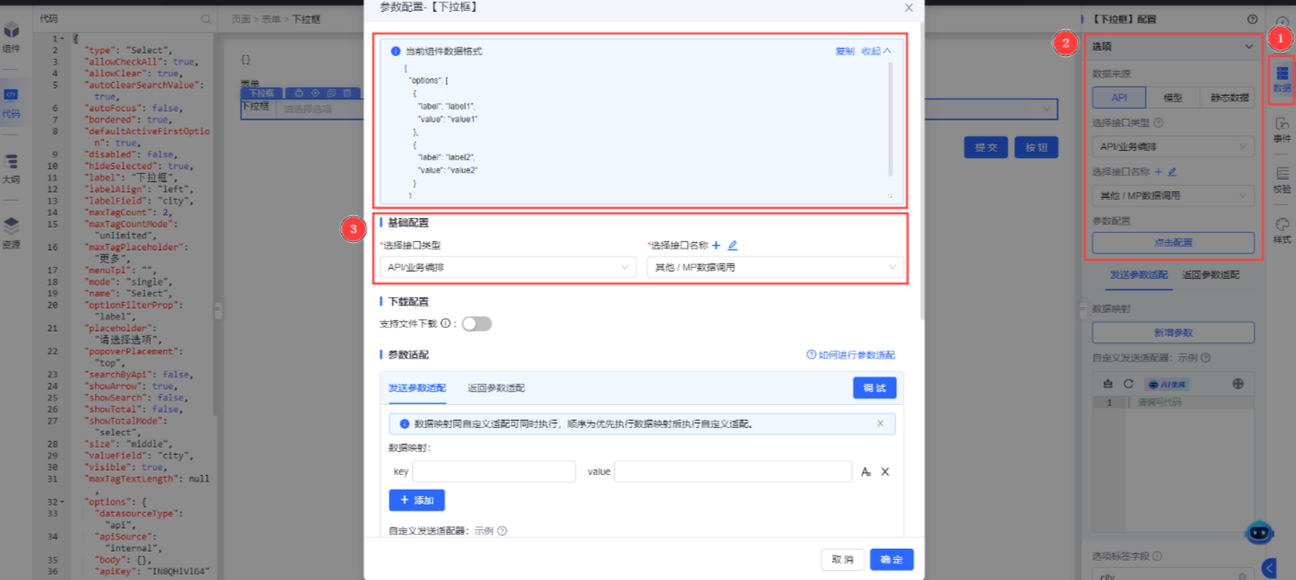
4.点击调试，可以直接查看到数据的返回内容及其格式，调试结果：
{
"returnCode": "SUC0000",
"errorMsg": null,
"body": {
"msg": "成功",
"code": "success",
"data": {
"size": 1,
"sum": 3,
"page": 1,
"numpages": 1,
"results": [
{
"no": 1,
"openid": 561574,
"created": "2024-09-25 20:02:00",
"modified": "2024-09-25 20:02:00",
"source": 5,
"id": "66f3fbb822e211e76b197b1a",
"s1": "四川",
"s2": "绵阳"
},
{
"no": 2,
"openid": 561574,
"created": "2024-09-25 20:01:50",
"modified": "2024-09-25 20:01:50",
"source": 5,
"id": "66f3fbae300fe1561589236d",
"s1": "广东",
"s2": "广州"
},
{
"no": 3,
"openid": 561574,
"created": "2024-09-24 17:25:04",
"modified": "2024-09-24 17:25:04",
"source": 5,
"id": "66f28570b4eb1f15d028f3ad",
"s1": "四川",
"s2": "成都"
}
],
"facet": []
},
"type": 1
}
}
在调试器的显示中，可以看到数据不是以下拉框组件需求的数据格式**options结构**返回的。因此，我们需要运用页面返回参数适配器来调整数据格式。
可以通过点击自定义返回适配器旁边的**示例**，来查阅适配器的写法。
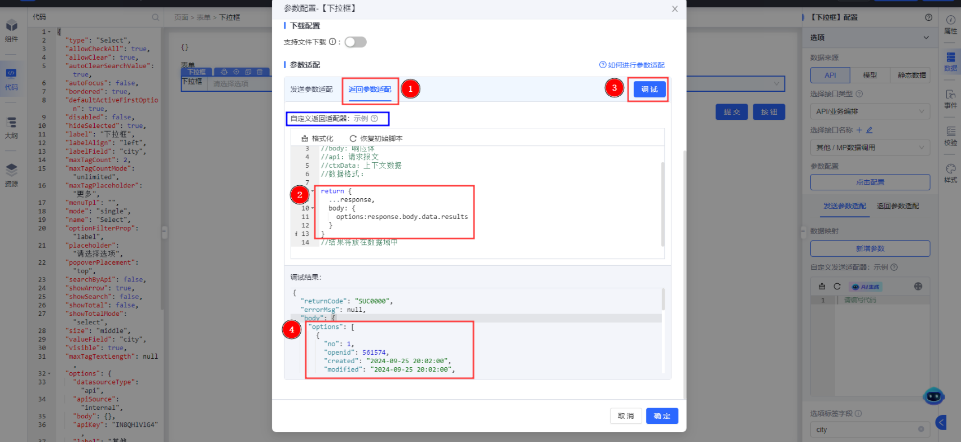
返回参数适配写法如下：
//参数释义：
//response: 响应报文
//body: 响应体
//api：请求报文
//ctxData：上下文数据
//数据格式：
return {
...response,
body: {
options:response.body.data.results
}
}
//结果将放在数据域中
4.此时，数据已经按照所要求的格式进行返回。接下来，就可以配置选项标签和选项值，在下拉列表中展示这些数据。

静态数据
静态数据的编辑支持**可视化模式**和**代码模式**。
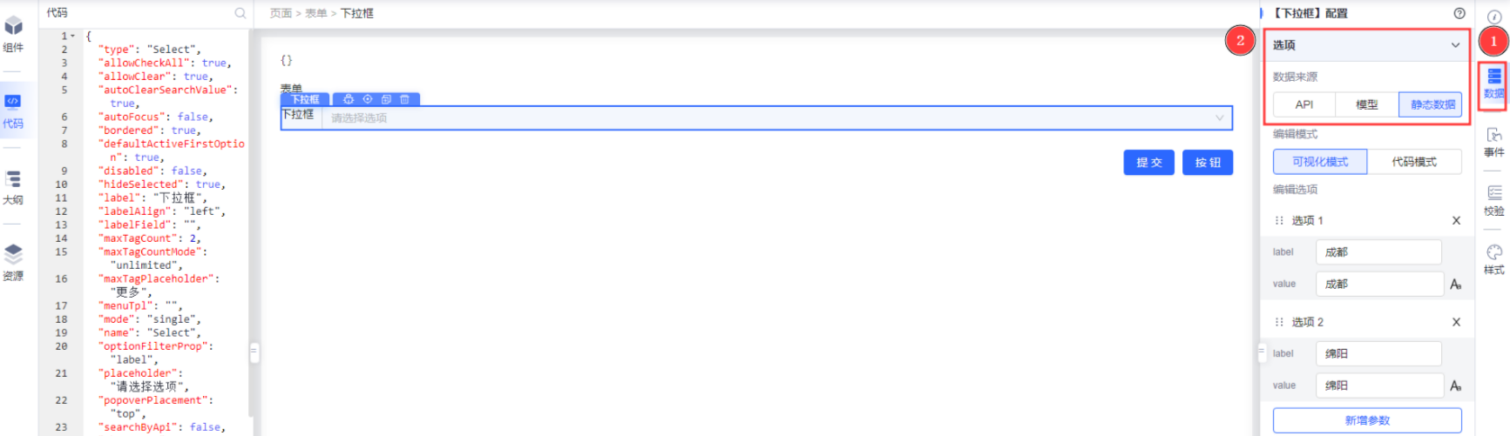
配置方式如下：
| 可视化模式| 代码模式|
| --- | --- |
| 可通过可视化模式配置“lable”和“value”。| 可通过示例查看代码配置“lable”和“value”。|
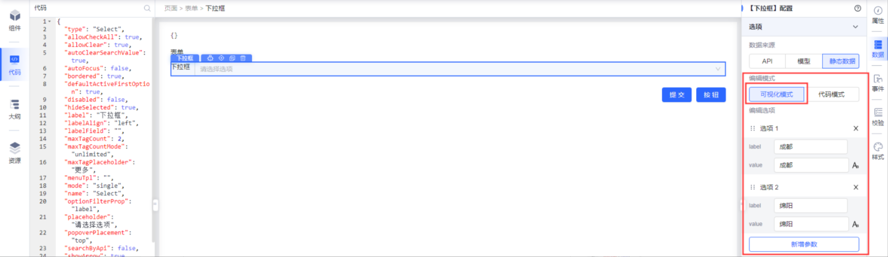

选项标签和选项值字段配置
- 选项标签labelField：选择一个字段，作为在用户界面上展示出来的选项内容，默认为label。
- 选项值valueField：选择一个字段，作为选项对应的值数据字段，默认为value。
以上面选项数据为模型方法举例，当前返回的数据中城市字段标识为'city'。因此，我们需要将选项标签和选项值映射从默认的'lable'和'value'改为'city'，以确保数据匹配。
| 默认配置| 修改后 |
| --- | --- |
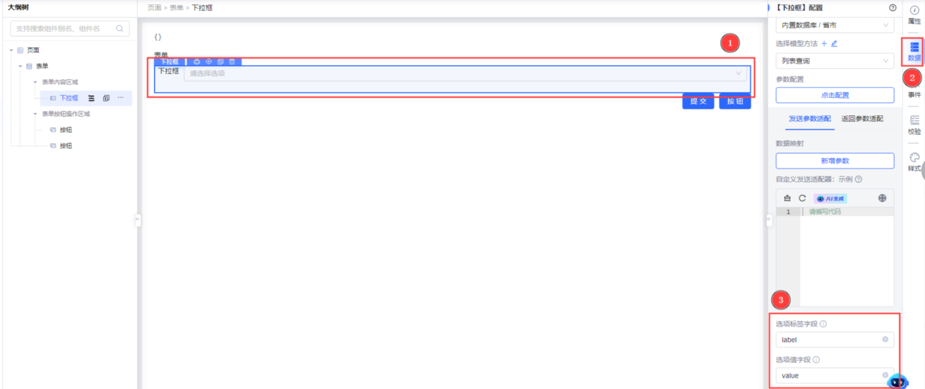
配置后的预览效果如下：
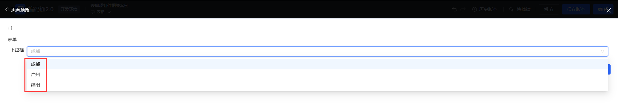

自定义选项展示内容
假设有这样一个场景，下拉框组件的选项标签以组合形式呈现，如“四川-成都”，实际选项值为“成都”，此时可以对组件进行选项内容的自定义配置，以实现个性化展示。
1.下拉框选项数据来源为模型，并配置返回参数适配器；
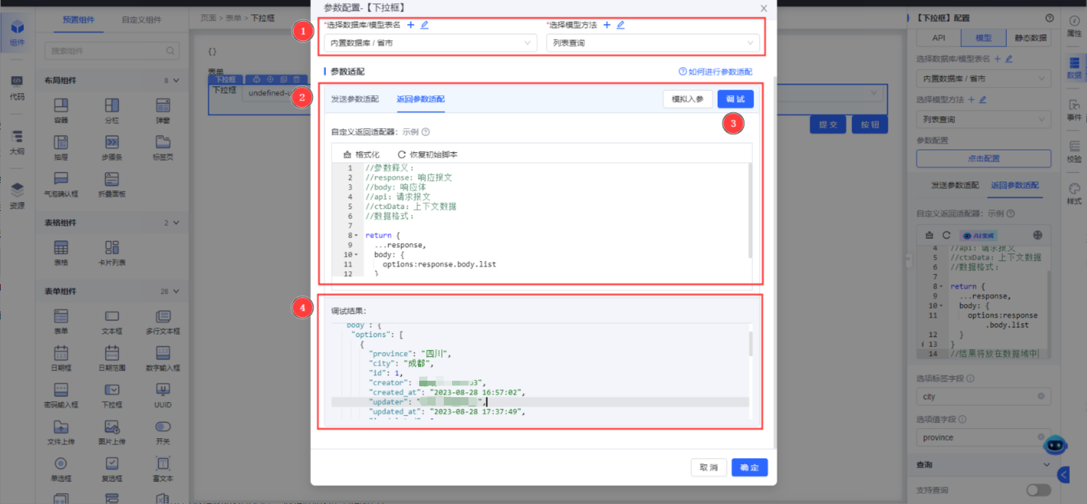
设置返回参数适配后，返回的数据结构如下：
{
"returnCode": "SUC0000",
"errorMsg": null,
"body": {
"options": [
{
"province": "四川",
"city": "成都",
"id": 1,
"creator": "解岩/IT009763",
"created_at": "2023-08-28 16:57:02",
"updater": "解岩/IT009763",
"updated_at": "2023-08-28 17:37:49",
"is_deleted": 0
},
{
"province": "广东",
"city": "广州",
"id": 2,
"creator": "解岩/IT009763",
"created_at": "2023-08-28 16:57:30",
"updater": "解岩/IT009763",
"updated_at": "2023-08-28 16:57:30",
"is_deleted": 0
},
{
"province": "四川",
"city": "绵阳",
"id": 8,
"creator": "解岩/IT009763",
"created_at": "2024-09-25 19:55:51",
"updater": "解岩/IT009763",
"updated_at": "2024-09-25 19:55:51",
"is_deleted": 0
}
]
}
}
2.将**选项标签**填写为“province”（用于后续自定义选项配置），**选项值**填写为“city”；
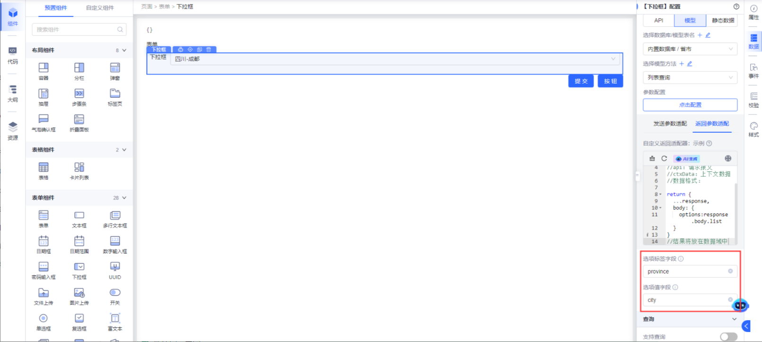
3.进入属性，点击高级配置，设置选项展示内容为${label}-${value}。
选项展示内容
- 可使用${}读取节点中的任意字段，例如：${value}-${label}。
- 其中，“label”代表选项标签，“value”则表示选项值。
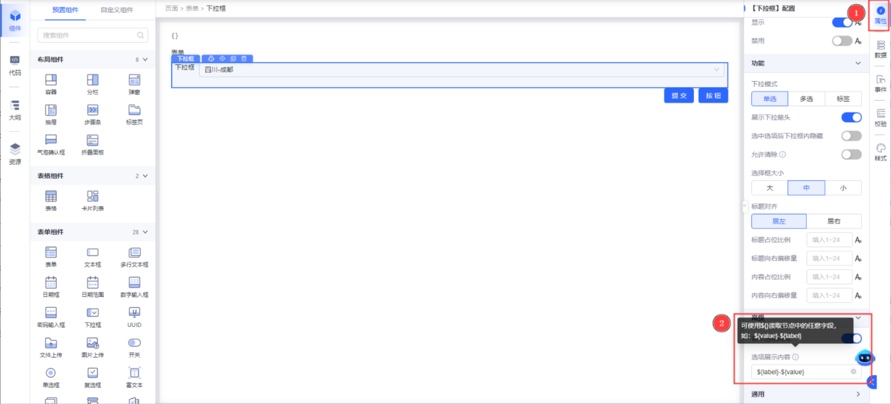
配置后的预览效果如下：
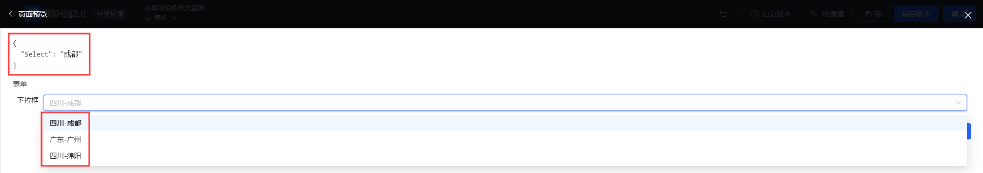
可以看到通过配置后，下拉框选项内容已改为“四川-成都”，实际选项值为“成都”。
查看表单项的值，可以启用表单运行时的调试模式来进行检查。
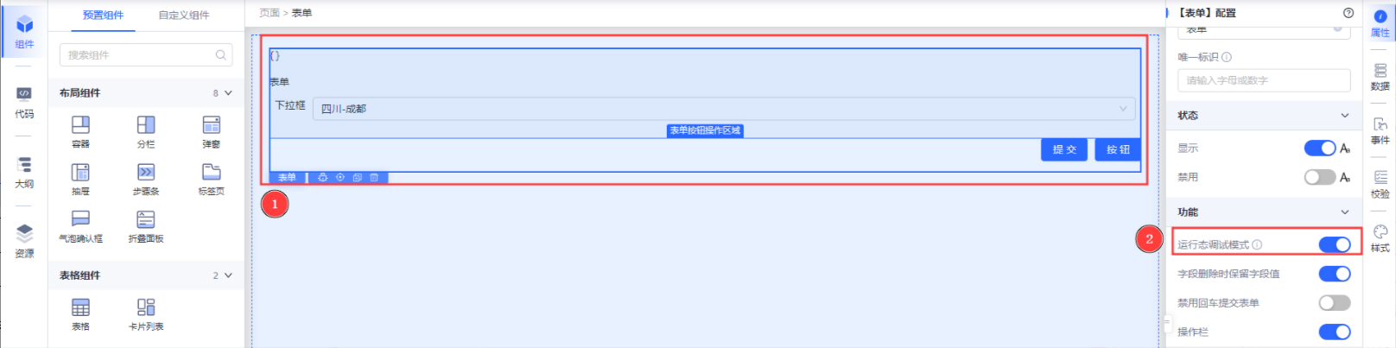

下拉模式配置
下拉框组件的下拉模式属性名mode，支持单选"single"、多选"multiple"和标签"tags"三种，不同的模式配置和展示效果有所不同。
适用场景：
- 单选：适用于需要用户从预设的下拉选项中选择一个的情况。例如，在一个表单问卷中，需要填写用户的性别，选项是“男”或“女”；
- 多选：适用于需要从多个预设下拉选项中选择一个或多个的情况。例如，在一个表单问卷中，填写兴趣爱好时，需要选择“阅读”、“音乐”、“运动”等多个选项；
- 标签：适用于需要从已有的预设下拉选项中，可以通过手动输入**新增**其他的标签作为下拉选项。例如，在一个表单问卷中，用户在填写职位信息时，已有选项中没有“运营”职位，需要通过输入该职位，新增标签来添加选项。
| 属性| 单选| 多选| 标签|
| --- | --- | --- | --- |
| 展示下拉箭头| √| √| √|
| 允许清除| √| √| √|
| 选中选项后下拉框内隐藏| √| √| |
| 支持全选| | √| √|
| 显示选项总数| | √| √|
| 最多显示标签数量| | √| √|
| 最多显示标签文本长度| | √| √|
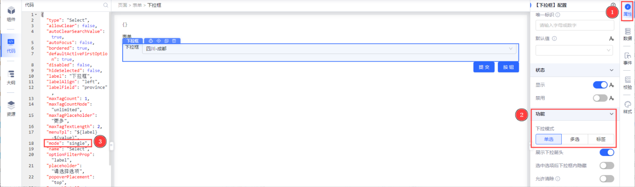

单选
下拉框组件默认单选模式。
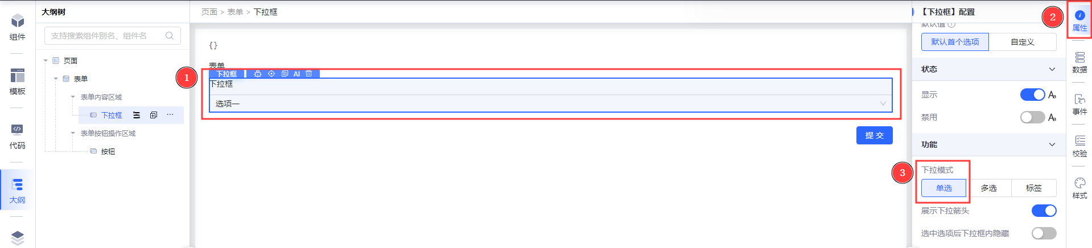
展示效果如下：
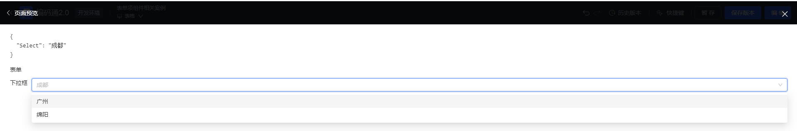

多选
下拉框在多选选择模式下，**支持全选**，选中选项后可隐藏已选选项。配置及展示效果如下：
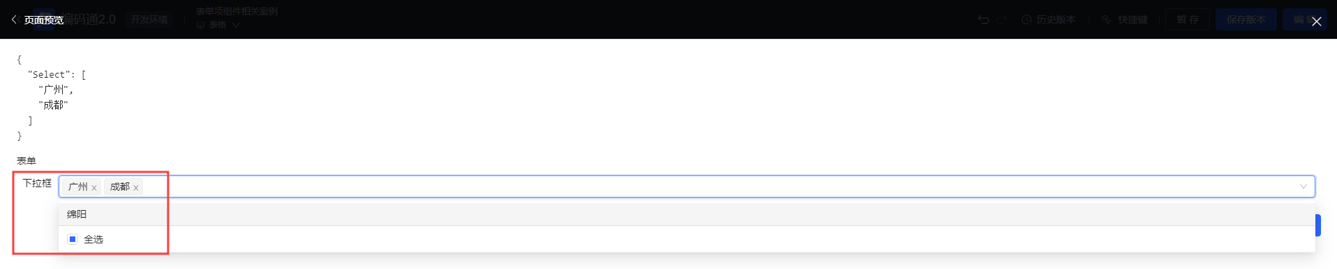
多选模式下，支持两种**选项总数展示类型**：选项数和总数，或单独显示选项数。配置及展示效果如下：
| | 编辑器配置| 预览效果|
| --- | --- | --- |
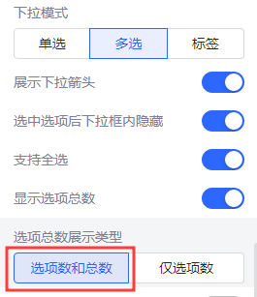
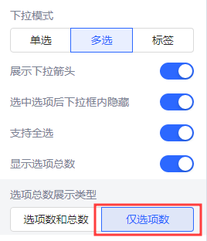
在多选模式中，平台提供三种最多显示标签数量：不限制"responsive"模式，自定义"custom"模式，以及自适应"unlimited"模式，允许您根据需要设定最多显示的标签数量。
适用场景：
- 不限制：对下拉框选中的标签选项数量没有要求时，可选择此模式；
- 自定义：当需要对控制页面整洁度和阅读体验时，可选择此模式；
- 自适应：当页面空间有限时，需要根据下拉框组件的长度来自动调整显示所选中的标签数量，可选择此模式。
| 属性配置| 不限制| 自定义| 自适应|
| --- | --- | --- | --- |
| 最多显示标签数量| | √| |
| 标签占位提示| |√ | √|
| 标签弹出框位置| | √| √|
| 最多显示标签文本长度| √| √| √|
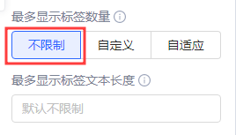
下面我们将详细介绍一下自定义模式和自适应模式。
- 自定义模式：
- 最多显示标签数量：配置maxTagCountMode属性， 设置自定义时，与maxTagCount属性联合生效
- 标签占位提示：配置maxTagPlaceholder属性,设置隐藏标签时显示的内容
- 标签弹出框位置：配置popoverPlacement属性，设置超出标签显示数最大值后展示的标签占位提示，hover 上去出现的 popover 的位置
- 最多显示标签文本长度：配置maxTagTextLength属性
假设有这样一个场景，期望在下拉框中只显示2个选中的标签数量，其它被选中的选项统一设置“更多”进行占位提示，并且选中的选项只显示1个文本长度，以避免页面显得过于拥挤。
配置及展示效果如下：
| 编辑器配置| 预览效果|
| --- | --- |
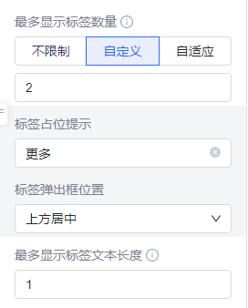

标签
标签模式下，支持从已有的预设下拉选项中**新增**其他的标签选项。假设有这样一个场景，现需要通过表单问卷调研用户感兴趣的城市，用户在填写时发现下拉选项中没有“杭州”，此时支持可以手动填写“杭州”，作为选项之一。
配置及展示效果如下：
| 编辑器配置| 预览效果-输入前| 预览效果-输入后|
| --- | --- | --- |
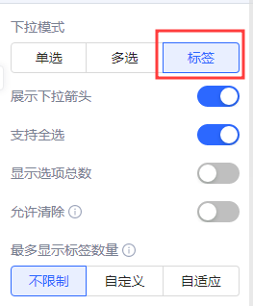
支持全选、显示选项总数及最多显示标签数量等功能，可参考“多选”配置操作。

展示下拉箭头
支持配置showArrow属性，在下拉框右侧是否显示下拉小箭头。单选默认展示，其他模式默认不展示。
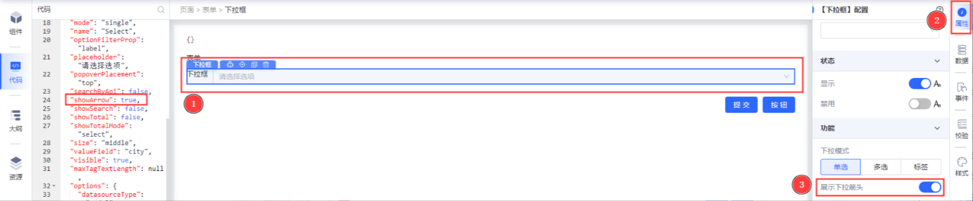
配置后的效果如下：
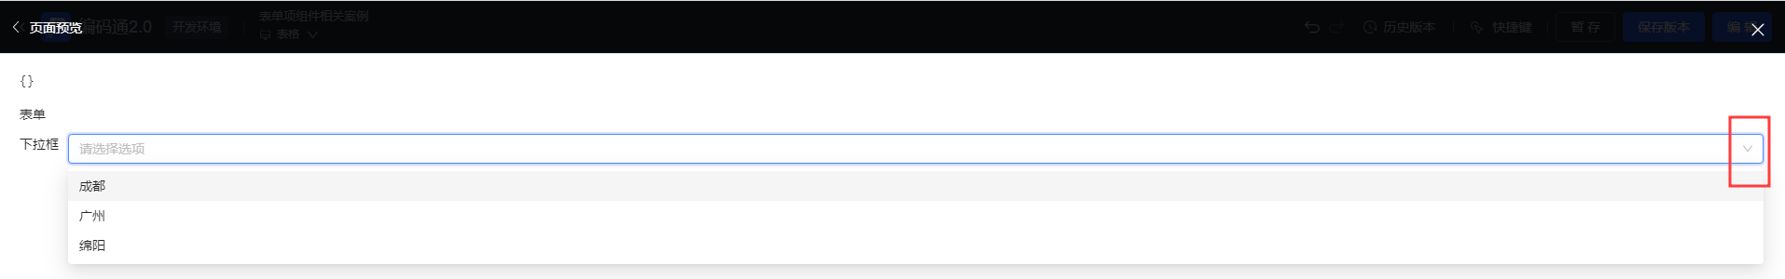

选中选项后下拉框内隐藏
支持配置hideSelected:true，可以隐藏已选选项。
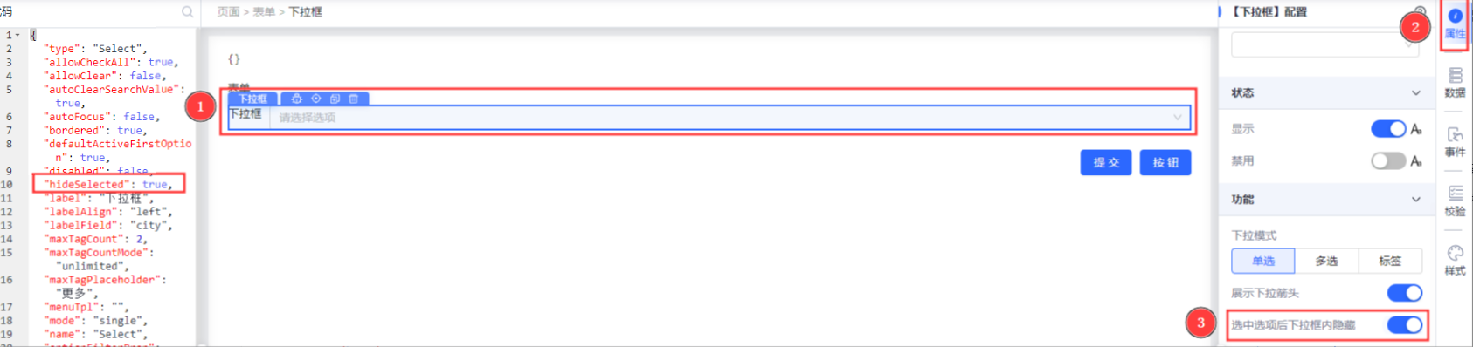
配置后的效果如下：选择后，会从下拉列表中隐藏该选项。
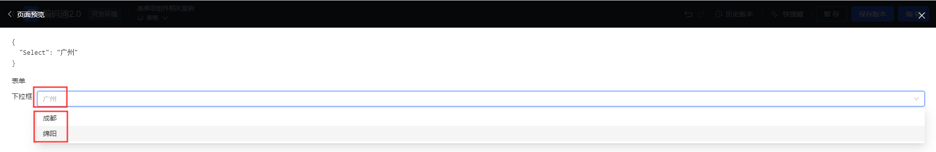

允许清除
支持配置allowClear:true属性，配置展示允许清空按钮。
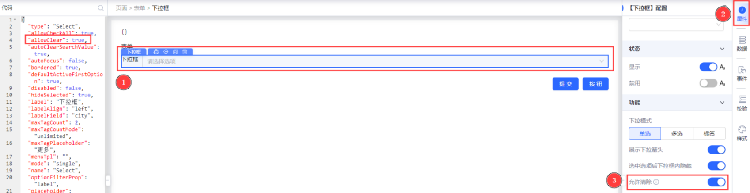
配置后的效果如下：选择后，在组件末尾展示“x”清空按钮，点击后可清除选中的选项标签。
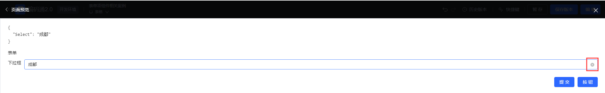

首个选项高亮
支持配置defaultActiveFirstOption:true，可以设置下拉框首个选项高亮。
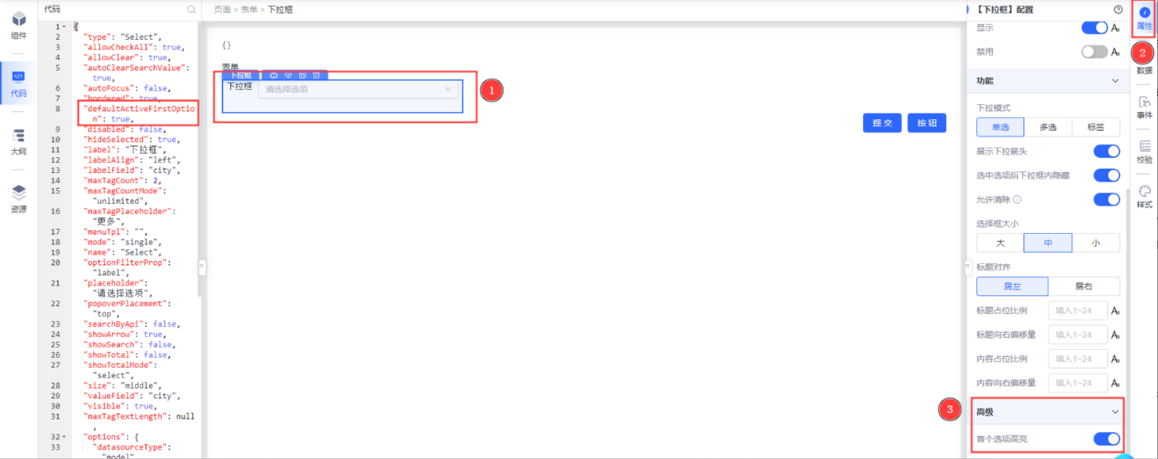
| 配置前效果| 配置后效果|
| --- | --- |
